Tillsynsbegäran – information om höga naturvärden i avverkningsanmälan A 8753-2022 i Östhammars kommun
Detta dokument behandlar höga naturvärden i avverkningsanmälan A 8753-2022 i Östhammars kommun. Denna avverkningsanmälan inkom 2022-02-22 00:00:00 och omfattar 5,3 ha.
Vi begär härmed att Skogsstyrelsen fattar beslut enligt miljöbalken som säkerställer att skogens höga naturvärden bevaras samt säkerställer att EU-lagstiftning efterlevs och att artskyddsbrott förhindras. Vi önskar även ta del av de ställningstaganden och beslut som myndigheterna meddelar till följd av aktuell avverkningsanmälan och föreningens inlaga (se 34 § förvaltningslagen).
Nedan beskrivs fynd av naturvårdsarter som gjorts i det avverkningsanmälda området.

Naturvårdsarter
I avverkningsanmälan har följande 5 naturvårdsarter hittats: gyllenspindling (VU), spricktaggsvamp (VU), olivspindling (S), skarp dropptaggsvamp (S) och svavelriska (S). Av dessa är 2 rödlistade. För rödlistade arter har rödlistekategorin angivits inom parentes. Arter som är signalarter enligt Skogsstyrelsen har markerats med (S).
De påträffade naturvårdsarterna är ett tydligt kvitto på att detta rör sig om en skog med höga naturvärden. I Figur 1 visas en karta över det avverkningsanmälda området, där samtliga fyndplatser för naturvårdsarter som finns registrerade på Artportalen har markerats.
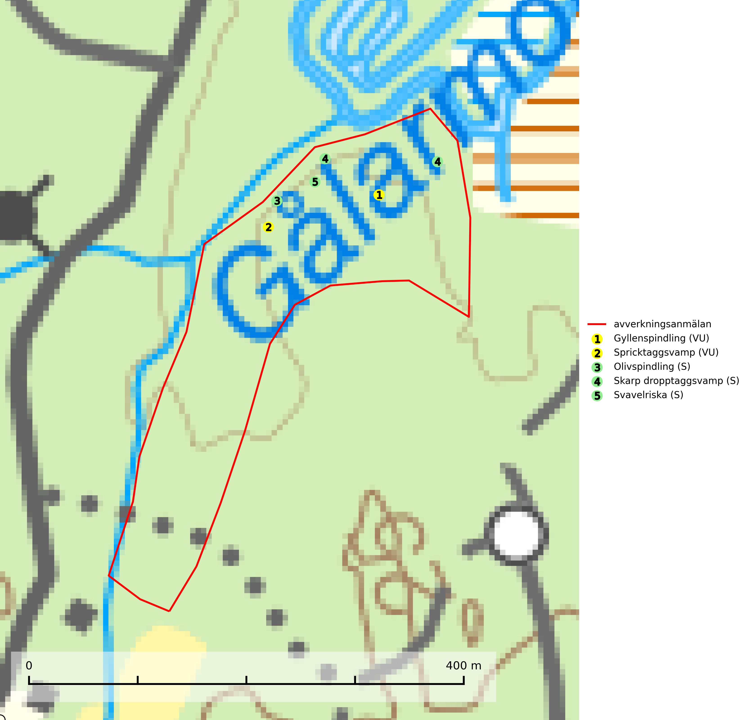
Figur 1. Fyndplatser för naturvårdsarter i det avverkningsanmälda området (röd linje). Markörer utan svart kant är placerade på fyndplatsen. Markörer med svart kant är placerade vid sidan av fyndplatsen och har ett svart streck som visar fyndplatsens exakta position. Kartans mittpunktskoordinat är N 6693190, E 666596 i SWEREF 99 TM.
Gyllenspindling (VU) bildar mykorrhiza med gran i ängsgranskog på kalkrik mark, mer sällan med tall i kalktallskog. Minskningstakten uppgår till 30 % inom 50 år och överstiger gränsvärdet för Sårbar (VU) enligt A-kriteriet. Skogsbruk med kalavverkning, markberedning etc. är ogynnsamt för arten. Barrskog på kalkrik mark är en synnerligen skyddsvärd biotop varav fler områden behöver skyddas (SLU Artdatabanken, 2024).
Olivspindling växer uteslutande på näringsrik och kalkhaltig skogsmark där den huvudsakligen bildar mykorrhiza med gran och tall. Svampen är en typisk representant för kalkgranskogens särpräglade och rika svampflora. Kalavverkning är ett hot mot arten, eftersom den sannolikt kräver lång kontinuitet av äldre träd. Populationerna i landet bedöms därför minska beroende på slutavverkning av äldre barrskog på kalkhaltig mark (SLU Artdatabanken, 2024; Nitare & Skogsstyrelsen, 2019).
Skarp dropptaggsvamp (NT) bildar mykorrhiza med både gran och tall, främst i barrskogar med trädkontinuitet. Arten uppträder dels i näringsrik kalkbarrskog och dels i sur lavtallskog. Kalkbarrskogarna är ofta grandominerade, olikåldriga och skiktade på frisk mark med ett örtrikt vegetationsskikt. Lavtallskogarna är i regel magra, torra, ljusöppna och ofta brandpräglade. Den totala populationen i landet har minskat och bedöms fortsätta minska till följd av avverkning av äldre barrskogar. Arten har begränsad förmåga att återetablera sig efter slutavverkning eller andra storskaliga skogsbruksåtgärder. Det saknas indikationer på att arten långsiktigt kan etablera eller reproducera sig i skogsbestånd som brukas med metoder som trakthyggesbruk, markberedning, gödsling eller föryngring med förädlat plantmaterial. Minskningstakten för den svenska populationen bedöms vara nära gränsvärdet för Sårbar (VU) (SLU Artdatabanken, 2026).
Spricktaggsvamp (EN) är en sällsynt och starkt hotad ”toppart” som indikerar starkt skyddsvärda kalkgranskogar. Den ingår i ett åtgärdsprogram för hotade arter (ÅGP) och är placerad högst upp i Skogsstyrelsens värdepyramid för bedömning av skog med höga naturvärden. Arten hotas främst av avverkning och andra skogsbruksåtgärder och tål inte en slutavverkning utan kräver ett kontinuerligt äldre trädskikt med gran. Skogsområden med spricktaggsvamp bör skyddas och undantas från rationellt skogsbruk (SLU Artdatabanken, 2026; Nitare & Skogsstyrelsen, 2019; Nitare, 2006).

